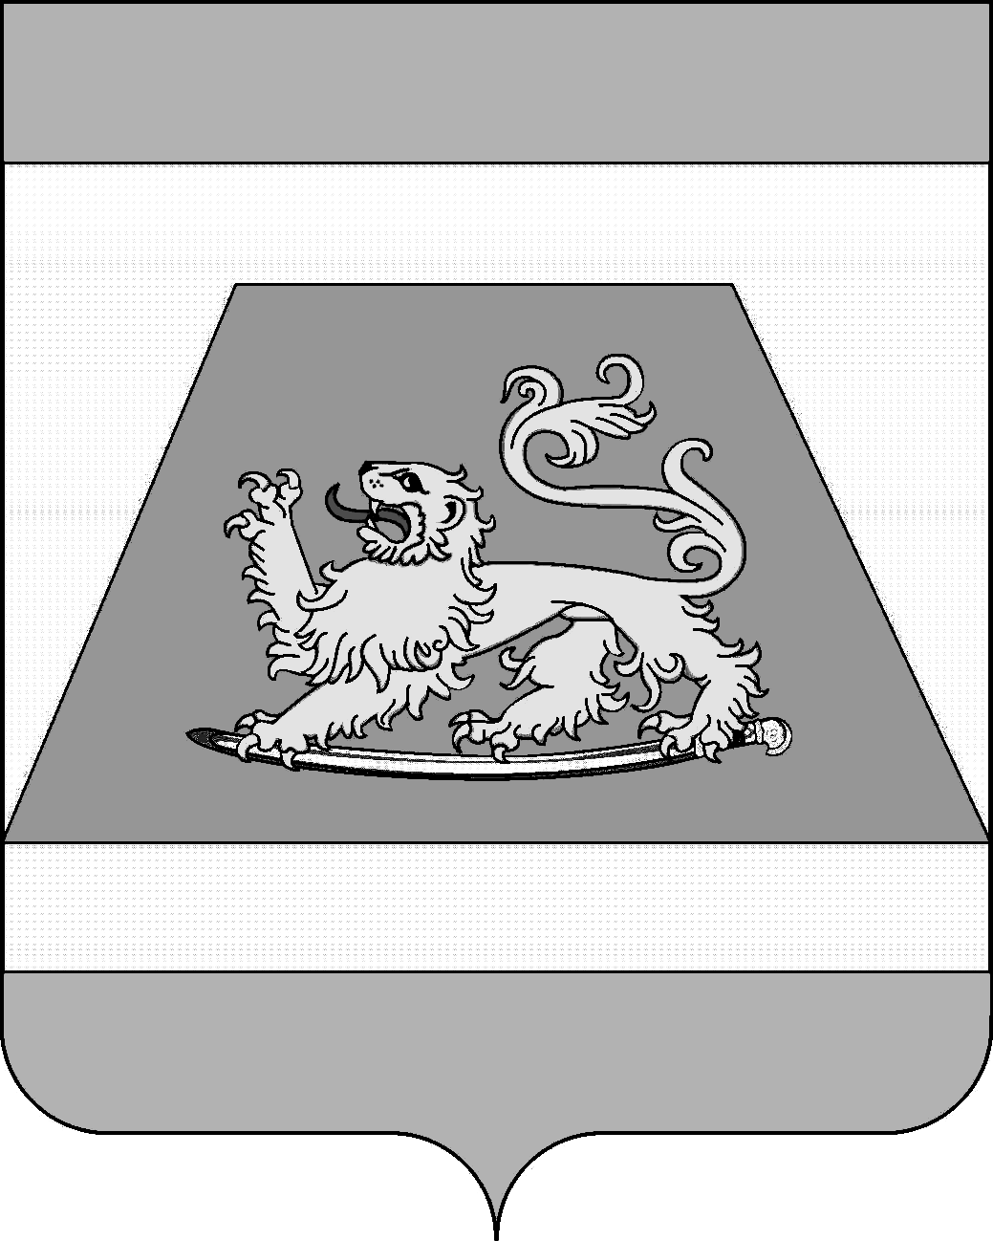

СОВЕТ МУНИЦИПАЛЬНОГО ОБРАЗОВАНИЯ
СЕВЕРСКИЙ РАЙОН

РЕШЕНИЕ

от 19 декабря 2019 года № 491

станица Северская

Об утверждении прогнозного плана (программы)
приватизации муниципального имущества
муниципального образования Северский район на 2020 год

Руководствуясь Федеральным законом от 21 декабря 2001 года №178-ФЗ «О приватизации государственного и муниципального имущества», в соответствии с пунктом 5 части 1 статьи 25 Устава муниципального образования Северский район, Положением о порядке управления и распоряжения объектами муниципальной собственности муниципального образования Северский район, утвержденным решением Совета муниципального образования Северский район от 26 декабря 2013 года №473 и в целях пополнения доходной части районного бюджета муниципального образования Северский район, оптимизации использования муниципального имущества, недопущения его ухудшения, а также уменьшения расходов по содержанию объектов муниципальной собственности, Совет муниципального образования Северский район РЕШИЛ:
1. Утвердить прогнозный план (программу) приватизации муниципального имущества муниципального образования Северский район на 2020 год согласно приложению к настоящему решению.
2. Контроль за выполнением настоящего решения возложить на постоянную комиссию по земельным, имущественным и правовым вопросам.
3. Настоящее решение вступает в силу со дня его опубликования.

Глава муниципального образования

Северский район А.Ш. Джарим

Председатель Совета муниципального
образования Северский район В.В. Попандопуло

ПРИЛОЖЕНИЕ

УТВЕРЖДЕН

решением Совета муниципального

образования Северский район

от 19 декабря 2019 года № 491

Прогнозный план (программа)
приватизации муниципального имущества муниципального
образования Северский район на 2020 год

1. Общие положения

Прогнозный план (программа) приватизации муниципального имущества муниципального образования Северский район на 2020 год разработан в соответствии с Гражданским кодексом Российской Федерации, Федеральным законом от 21 декабря 2001 года №178-ФЗ «О приватизации государственного и муниципального имущества», Положением о порядке управления и распоряжения объектами муниципальной собственности муниципального образования Северский район, утвержденным решением Совета муниципального образования Северский район от 26 декабря 2013 года №473.

2. Цели и задачи приватизации муниципального
имущества

2.1. Главными целями приватизации муниципального имущества муниципального образования Северский район на 2020 год является повышение эффективности управления муниципальной собственностью муниципального образования Северский район и обеспечение планомерного процесса приватизации.
2.2. Приватизация муниципального имущества в 2020 году будет направлена на решение следующих задач:
1) повышение эффективности использования муниципального имущества; 2) оптимизация структуры муниципальной собственности;
3) уменьшение бюджетных расходов на управление муниципальным имуществом; 4) пополнение доходной части районного бюджета муниципального образования Северский район.
3. Порядок принятия решений о приватизации, способах
приватизации, оценке стоимости и оплаты приватизируемого
имущества

3.1. Решение об условиях приватизации муниципального имущества муниципального образования Северский район принимается в соответствии с Положением о порядке управления и распоряжения объектами муниципальной собственности муниципального образования Северский район, утвержденным решением Совета муниципального образования Северский район от 26 декабря 2013 года №473 и прогнозным планом (программой) приватизации муниципального имущества муниципального образования Северский район на 2020 год.
3.2. Начальная цена муниципального имущества, подлежащего приватизации, устанавливается на основании отчета об оценке рыночной стоимости муниципального имущества, определяемой независимым оценщиком согласно требованиям Федерального закона от 29 июля 1998 года №135-ФЗ «Об оценочной деятельности в Российской Федерации».
3.3. Денежные средства, получаемые от приватизации муниципального имущества муниципального образования Северский район, подлежат зачислению в бюджет муниципального образования Северский район в полном объеме.

4. Перечень муниципального имущества муниципального образования
Северский район, подлежащего приватизации в 2020 году

№  п/п | Наименование объекта,  местонахождение | Информация  об обременениях | Способ приватизации | Срок  приватизации
1 | 2 | 3 | 4 | 5
1 | Здание архитектуры и градостроительства, Литер В,В1,  общей площадью 105,6 кв.м,  Здание гаража, Литер Д,  общей площадью 26,1 кв.м,  Земельный участок,  кадастровый №23:26:0103032:0041  площадью 400,0 кв.м,  расположенные по адресу:  ст-ца Северская,  ул. Народная, 30 | Без обременений | Аукцион | 2020 год

5. Порядок и сроки предоставления отчета о выполнении плана (программы) приватизации муниципального имущества муниципального образования Северский район

Администрация муниципального образования Северский район не позднее 25 февраля 2021 года представляет в Совет муниципального образования Северский район отчет о выполнении прогнозного плана (программы) приватизации муниципального имущества муниципального образования Северский район, который содержит перечень приватизированного имущества с указанием способа, срока, рыночной цены приватизированных объектов муниципальной собственности, цены сделки приватизации, покупателя.

